PROJECTPLAN ‘WALK OF LIFE’/‘RIN FAN IT LIBBEN’ (2017-2018)
Het artistieke plan: Wat gaan we doen?

We gaan een interactieve, creatieve, digitale en virtuele wandeling maken door Leeuwarden. We laten tevens de deelnemers op een gepassioneerde, coöperatieve, creatieve en informele manier meer te weten komen over de laatste 100 jaar in Europa en Leeuwarden. Hoe maken we zelf een burger? Leren doen we met ons hoofd, hart, ogen, oren en handen, maar hier ook met onze voeten. Dat doen we via een speciale app met info, een voice-over van onze gids ‘Europa’, afbeeldingen, clips, film en vooral muziek. Tijdens de wandeling worden allerlei verschillende activiteiten georganiseerd.
De ‘Walk of Life’ duurt 1 ½ uur en kan van maandag tot zaterdag vanuit de VVV gelopen worden. Daar kan een app gekocht worden voor €7 inclusief materiaal voor onderweg. In oktober 2017, in mei en september zal in Neushoorn de speciale presentatie ‘MCI, I’ll tell you why’ gegeven worden met info, muziek, dans en theater. Tevens zullen talenten uit To-Gather en uit Leeuwarden evenals NGO’s, die zich inzetten voor een andere en betere wereld, optreden.
Het is belangrijk om te weten dat de Walk of Life/ Rin fan it Libben gebaseerd en geïnspireerd is door ‘Iepen Mienskip’ en door de NGO To-Gather, Het gaat om samenwerken met anderen in de eigen omgeving, maar ook in de rest van Nederland en Europa. Het gaat om samenbinden en om het verzamelen van dingen die anders zijn: ‘come to gather’. Beide projecten zijn gericht op vernieuwing en daarom gaan we samenwerken door mensen op te zoeken in hun directe woonomgeving en daar veranderingen tot stand te brengen. Dat gebeurt op een actieve en creatieve manier door het debat aan te gaan over de toekomst van mensen en de stad. Vervolgens gaan ze daar echt iets mee doen in het dagelijks leven. Er staan een aantal creatieve kennisgerichte en creatieve inspiratiebronnen ter beschikking. Dat is in To-Gather het boek ‘Multiple Choice Identity’, de film ‘Hard to become who you are’ en muziek die speciaal daarvoor speciaal is gemaakt. Onderdelen van het boek en de film worden tijdens de wandeling gebruikt. In het boek en de film gaan jongeren op ontdekkingstocht door Europa en de Arabische wereld om een eigen identiteit te ontwikkelen. Een derde link is dat er gereageerd wordt op initiatieven in Leeuwarden of elders in Europa. To-Gather is sinds 2006 een Europees project (met een aantal Arabische landen), waarin de huidige realiteit niet zomaar geaccepteerd wordt. Er wordt op een empathische en innovatieve manier gewerkt aan nieuwe vormen van leren zoals informeel, gepassioneerd, digitaal, duurzaam en breinleren. Van daaruit worden overlevingsstrategieën (´survival theses´) ontwikkeld en toegepast. Wat kunnen we doen in en aan de multi-culturele samenleving, werkeloosheid, klimaatsverandering, terrorisme, onderwijs, corruptie, een duurzame samenleving en cultuur (muziek)? Er wordt iets gedaan aan de ‘Iepen Mienskip’ door te lopen in de schoenen van de ander, door een nieuwe en duurzame balans te zoeken tussen mens en natuur en door actief problemen op te lossen en dat vervolgens toe te passen in het dagelijks leven.
‘ We can work it out’ (The Beatles).
Zo komen het verleden en andere delen van Europa heel dichtbij. In de stad is alles op loopafstand. Gemeenschappen heb je in vele verschijningsvormen. Ze worden gevormd rondom muziek, sport, taal en cultuur maar ook persoonlijke voorkeuren spelen een rol. In beide projecten wordt op een spannende, actieve en creatieve wijze geprobeerd om gemeenschappen met elkaar te laten kennismaken en de verschillen te vieren. Vooral bij To-Gather gaat het om de ontmoeting en om zelf keuzes te maken op de juiste plek en de juiste tijd. Dat is de ´Multiple Choice Identity´.
‘MCI I’ll tell you why’ (Passengers in Time)
In To-Gather speelt geschiedenis een belangrijke rol en dan in de laatste 100 jaar, omdat er veel verleden is dat nog geen geschiedenis is. Maar wat is de betekenis voor het heden en de toekomst? De geschiedenis heeft ons veel gebracht waar we trots op zijn, maar ook waarvoor we ons moeten schamen. In Iepen Mienskip is dat het programma Royal Friesian, de Engelse naam voor het Friese paard. In To-Gather gaan we terug in de tijd, want de huidige situatie van Europa is te vergelijken met die van voor de Eerste Wereldoorlog. De geschiedenis is niet alleen lineair en chaotisch, maar ook cyclisch. Zo gaat het jaar 1917 zowel over de Slag bij Passchendale als over de executie van Mata Hari, terwijl in 2017 de Slag bij Mosul ‘breaking news’ was. Wat waren de rollen die gespeeld werden tijdens de Tweede Wereldoorlog? Vluchtelingen zijn niet alleen van deze tijd, maar woonden ook in Joodse wijk. Daardoor is het niet alleen een wandeling door Leeuwarden, maar tevens een reis door Europa van 1917 tot 2017.
De “Walk of Life’ is eigenlijk de levensloop van Europa door Leeuwarden. Daarom wordt Europa gepersonifieerd als een jonge vrouw, die net als Mata Hari danseres is. Zij is onze gids langs 6 brandhaarden. Dat is niet gemakkelijk want zij heeft het verleden tegen en kreeg vaan de schuld als er iets misgaat. Van alle kanten werd er aan haar getrokken. Daardoor heeft zij last van borderline gekregen. Zij kent haar eigen grenzen niet en mist zelfvertrouwen, maar tijdens de Walk kunnen we daar iets aan doen. In de ‘Iepen Mienskip’ kunnen we er voor zorgen dat de laatste 100 jaar niet meer met haar aan de loop gaan.
Wat gebeurt er in jouw hoofd? Dat schrijf of teken je in de ‘ Headlines’.
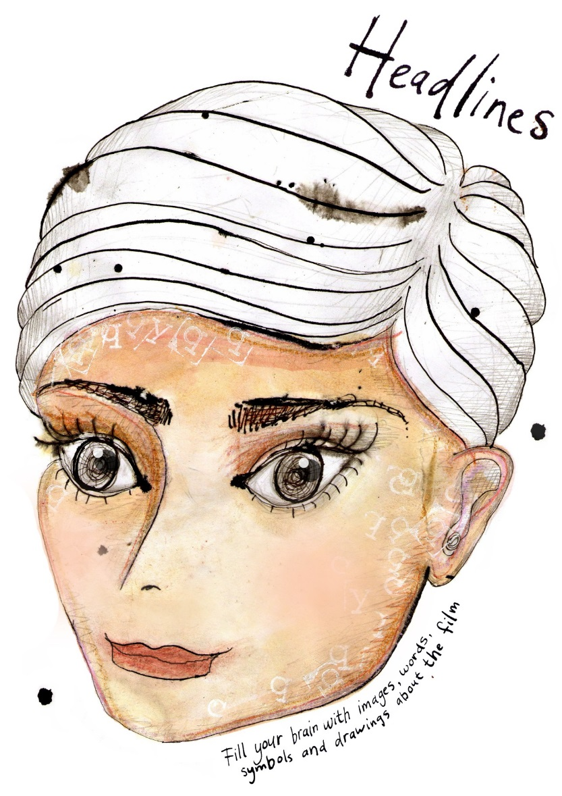

‘l’ Europe c’est moi, above us only sky
The stream we’re in, makes it all begin
Going upstream for a while, focus on your smile
and there’s a story to tell, Europe’s well’
(‘Come to gather’, Passengers in Time)

- Het organisatieplan: Wie gaat het doen?

Het organisatieplan van de Walk of Life/Rin fan it Libben is gebaseerd op de organisatie binnen To-Gather. Het is een flexibele, interactieve, creatieve en open manier van samenwerken. Vandaar ook de naam To-Gather.
De inner circle bestaat uit de projectleider en maker is Wim Kratsborn (de projectleider van To-Gather) in samenwerking met de producent Jan Doddema, de ontwerper Hans Krüger en de co-designer Bouke Mekel (communicatie). Het is belangrijk dat allerlei To-Gather-materiaal wordt gebruikt, gemaakt door de editor Bouke Mekel, de kunstenares Noël Hariri en de componisten-muzikanten Jan Doddema en Wim Kratsborn. Assistentie wordt verleend door Zwany Dijkhuis en Natascha van Tricht (advies en voice-over). Tijdens de voorbereiding en de uitvoering wordt samengewerkt met mensen uit ‘Leeuwarden 2018’, Judith Baarsma (STIPE), Minke Schouten (Greide Sessies), Gretha Straatman ( Kunstkade), Julie Bohemen (Keunstwurk) en Yvonne Bleize en Ruben Langerak van Neushoorn.
Via de VVV (contactpersoon Elisabeth Abels-Gorter) worden de tickets/apps verkocht en van daaruit start de Walk.
Er is overleg met de jonge Friese band ‘David and the Dutchman’ over het maken van songs en het geven van optredens tijdens de presentaties. Verder zal contact gezocht worden met Siep van der Ploeg, Twarres en de band Vanderlinde om vanuit het thema’s ‘Multiple Choice Identity’ en ‘Iepen Mienskip’ een optreden tijdens ‘MCI I’ll tell you why’
Last but not least worden vrijwilligers verzameld zoals studenten en docenten van scholen uit Leeuwarden en daarbuiten. Zij zullen meehelpen met de promotie van de Walk of Life en met de presentaties in Neushoorn.

Organisatieplan

Datum/tijd | Inhoud | Uitvoerenden | Materiaal
November 2016-  mei 2017 | Ontwerpen ‘Walk’  Try-out van de ‘Walk’ | Wim Kratsbron  Jan Doddema | Muziek  Clip  Kaartjes  Poster ‘Headlines’  Grote poster van boek en ‘Walk of Life’.
Juli 2017 –  Februari 2019 | Walk vanuit VVV | Wim Kratsborn  Jan Doddema  Natascha van Tricht  VVV (startpunt)
Augustus 2017 | Afwerken App met ‘MU’s Rin’. Voice over opnemen.  Overleg met Neushoorn  Overleg met ‘ LF2018’ over financiering/subsidiering  Overleg met ‘David & The Dutchmen’  Inschakelen pers, musea in andere Friese steden.  Duitse versie ‘Walk’ afwerken en lopen | Wim Kratsbron  Jan Doddema  Nout en Nora Schaafsma  Wim Kratsborn  Yvonne Bleize  Wim Kratsborn  ‘LF 2018’  Wim Kratsborn  ‘David & The Dutchme  Wim Kratsborn  Jan Doddema  Christine Kraus | Muziek  Clip (Nora)  Kaartjes  Werkbladen  App  App
September-oktober 2017  september  Januari-Mei 2018  27 januari 2018 | Voorbereiden presentatie ‘MCI, I’ll tell you why’ in Neushoorn in oktober  Contact Media  Contacten leggen met scholen en presenteren van ‘So What!’ voor basis en voortgezet onderwijs  Engelse en Chinese versie Walk afwerken  Lopen van ‘Loop mee met MU’ (Ook Try-out met kinderen en (groot)ouders)  Presentatie ‘ MCI, I’ll tell you why’ in Neushoorn (20.00-22.00u.)  Klein/Grote Zaal  Maken van Clip ‘ MCI I’ll tell you why’  Presentaties op scholen en elders  Presentatie ‘Zo maak je een burger’  Pers en media inschakelen | Wim Kratsborn  Jan Doddema  Bouke Mekel  Yvonne Bleize  Begeleiders  Natascha van Tricht  Feedback: Judith Baarsma (STIPE),  Gretha Straatman (Kunstkade) en  Julie Bohemen (Keunstwurk)  Band Vanderlinde  Siep van der Ploeg en Twarres?  David &The Dutchmen  NDC Media (LC, Friesch Dagblad en Friesche Omrop)  Wim Kratsborn  2 begeleiders  Friesland College enz.  Wim Kratsborn  Marlies Klootsema  Wim Kratsborn  Jan Doddema  Bouke Mekel  Yvonne Bleize  Begeleiders  Natascha van Tricht  Feedback: Judith Baarsma (STIPE),  Gretha Straatman (Kunstkade) en  Julie Bohemen (Keunstwurk)  Band Vanderlinde  Siep van der Ploeg en Twarres?  David &The Dutchmen  Wim Kratsborn  Docenten scholen  Studenten scholen  Wim Kratsborn  Jan Doddema  Bouke Mekel  Yvonne Bleize  Begeleiders  Natascha van Tricht  Assistentie: Judith Baarsma (STIPE)  Gretha Straatman (Kunstkade)  Julie Bohemen (Keunstwurk)  Band Vanderlinde  Siep van der Ploeg en Twarres?  David &The Dutchmen  Wim Kratsbron  Bouke Mekel | Programma  Clip  Poster ‘MCI I’ll tell you why’  Presentatie ‘ So What’  1.’Sense operner’ (het festival)/ Draconia  2.Een achtbaan door de laatste 100 jaar  3.Problemen oplossen (‘Turning points’)  4.Let’s talk  5.’Survival theses’: Wat valt er te kiezen?  6. Actie! Wat gaan we doen?  7.’Let’s walk!’  Presentatie: ‘Loop mee met MU!”  1.Clipje van MU  2.Draconia en Europa  3. Probleempjes  4. Samenwerken  5. Oplossingen  6. Wat te doen?  7. ‘Loop mee met MU’.  Programma:  20.00 Sense opening in ‘Ljouwert Style’  20.10 VJ Wim Kratsborn  20.30 Van de Linde  21.00 Dans en theater (studenten scholen)  21.30 David & The Dutchmen en anderen  22.00 Afsluiting  Stands van NGO’s (Amnesty, Humanistische Verbond, Vluchtelingenwerk, Greenpeace  22.00 Kleine optredens in het restaurant  Presentatie ‘ So What’  1.’Sense operner’ (het festival)/ Draconia  2.Een achtbaan door de laatste 100 jaar  3.Problemen oplossen (‘Turning points’)  4.Let’s talk  5.’Survival theses’: Wat valt er te kiezen?  6. Actie! Wat gaan we doen?  7.’Let’s walk!’  Presentatie: ‘Loop mee met MU!”  1.Clipje van MU  2.Draconia en Europa  3. Probleempjes  4. Samenwerken  5. Oplossingen  6. Wat te doen?  7. ‘Loop mee met MU’.
12 Mei 2018 | Presentatie ‘ MCI, I’ll tell you why’ in Neushoorn (20.00-22.00u.)  Klein/Grote Zaal  . | Wim Kratsborn  Jan Doddema  Bouke Mekel  Yvonne Bleize  Vanderlinde  David &The Dutchmen  Natascha van Tricht  Assistentie:Judith Baarsma (STIPE),  Gretha Straatman (Kunstkade) en  Julie Bohemen (Keunstwurk  Media (LC, Friesch Dagblad en Friesche Omrop) | Programma:  20.00 Sense opening in ‘Ljouwert Style’  20.10 VJ Wim Kratsborn  20.30 Van de Linde  21.00 Dans en theater (studenten scholen)  21.30 David & The Dutchmen en anderen  22.00 Afsluiting  Stands van NGO’s (Amnesty, Humanistische Verbond, Vluchtelingenwerk, Greenpeace  22.00 Kleine optredens in het restaurant
Augustus 2018 | Voorbereiden presentatie ‘ MCI, I’ll tell you why’ | Wim Kratsborn  Jan Doddema  Bouke Mekel  Yvonne Bleize  Begeleiders  Natascha van Tricht  Feedback: Judith Baarsma (STIPE),  Gretha Straatman (Kunstkade) en  Julie Bohemen (Keunstwurk)  Band Vanderlinde  Siep van der Ploeg en Twarres?  David &The Dutchmen | Muziek  Clip  Poster ‘MCI I’ll tell you why’
September 2018  Februari 2019 | Presentatie ‘ MCI, I’ll tell you why’ in Neushoorn (20.00-22.00u.)  Klein/Grote Zaal  Eindrapportage | Wim Kratsborn  Jan Doddema  Bouke Mekel  Yvonne Bleize  Vanderlinde  David &The Dutchmen  Natascha van Tricht  Assistentie: Judith Baarsma (STIPE),  Gretha Straatman (Kunstkade) en  Julie Bohemen (Keunstwurk  Media (LC, Friesch Dagblad en Friesche Omrop)  Wim Kratsborn  Jan Doddema  Bouke Mekel  Yvonne Bleize | Programma:  20.00 Sense opening in ‘Ljouwert Style’  20.10 VJ Wim Kratsborn  20.30 Van de Linde  21.00 Dans en theater (studenten scholen)  21.30 David & The Dutchmen en anderen  22.00 Afsluiting  Stands van NGO’s (Amnesty, Humanistische Verbond, Vluchtelingenwerk, Greenpeace  22.00 Kleine optredens in het restaurant

- Het productieplan: Hoe gaan we het doen?

Er worden twee soorten ‘Walk of Life’ gemaakt.

- De ‘Walk of Life’/’Rin fan it Libben’ vanuit de VVV voor toeristen en andere geïnteresseerden. Duur:1 1/2 uur. Kosten App €7.
Er wordt een app geproduceerd door Jan Doddema in het Nederlands, Duits en Engels. (Chinees?)
- De ‘Walk of Life’/’Rin fan it Libben’ voor kinderen: ‘MU’s Rin’ vanuit de VVV voor kinderen onder begeleiding van hun leerkracht, ouders of grootouders. Mu is uit Draconia gevlucht en gaat samen met de kinderen op zoek naar een nieuw thuis. Duur:1 1/2 uur. Kosten App €5. Het draakje MU is de gids
Voor de app worden aparte producties gemaakt vanuit de film met aangepaste muziek. Daarvoor wordt ook muziek gemaakt en opgenomen voor de verschillende spots. Voorbeelden zijn ‘Refugee in me’, ‘ Alleen vluchten kan nog’ en ‘Iepen Mienskip in Ljouwert Style’, ‘ Generation What!’ en ‘ MCI’. Verder kan er gratis gebruik gemaakt worden van bestaande filmscenes uit de film ‘ Hard to become who you are’.

- De presentatie ‘MCI I’ll tell you why’ in Neushoorn op 3 data.
Deze productie zal in overleg met Neushoorn, Keunstwurk, Kunstkade, Greide Sessies en de ‘Commissie 2018’ plaatsvinden. De voorbereidingen starten in september 2017.
De bands ‘David and the Dutchmen’ en ‘Vanderlinde’ zullen optredens verzorgen. Indien gesponsord zal de danseres Margarita Kamjaka (zij is ‘Europa’/zij vertolkt in het project de rol van het karakter ‘Europa’) uit Riga Er zullen ook optredens plaatsvinden met theater en muziek (Siep van der Ploeg en Twarres) uit Leeuwarden. Verder zullen 12 begeleiders, vrijwilligers en studenten/docenten van de betrokken scholen meehelpen.
Er wordt muziek uit het project To-Gather gebruikt, maar er is ook speciaal muziek geproduceerd als warming-up tijdens de brandhaarden of hot spots. Ook zijn er voor alle versies van de Walk of Life voice-overs opgenomen.
Productieplan
Datum/tijd | Inhoud | Productie | Overig materiaal
November 2016-  Mei 2017 | Ontwerpen ‘Walk’ vanuit VVV | App | Muziek  Clip  Kaartjes  Poster ‘Headlines’  Grote poster van boek en ‘Walk of Life’.
Juli 2017 - | Walk vanuit VVV | App
Augustus 2017 | App met ‘MU’  Duitse versie ‘Walk’ | App  App | Muziek  Clip  Kaartjes  Werkbladen
September en oktober 2017- | Voorbereiden en uitvoeren presentatie  ‘MCI I’ll tell you why’ | Poster, flyer en persbericht maken  Maken van de clip ‘MCI I’ll tell you why’
April en mei 2018 | Voorbereiden en uitvoeren presentatie  ‘MCI I’ll tell you why’
Augustus en september 2018Juni 2018 | Voorbereiden en uitvoeren presentatie  ‘MCI I’ll tell you why’
Januari en februari 2019 | Rapportage

- Het communicatieplan: Hoe brengen we het aan de man? Wie doen mee?

Doelgroepen
To-Gather is er voor een brede doelgroep, voor iedereen die geïnteresseerd is in wat er was, is en zal zijn. Het betreft dus mensen met een nieuwsgierige aard:
‘searching the unknown’ , openstaan voor nieuwe en andere kennis. Dat zijn de lezers van Geert Mak, Laurent Binet en Joris Luijendijk en de kijkers naar docu’s, Nieuwsuur, Tegenlicht en Talkshows. Het gaat om mensen die zich bewust zijn van verschillende keerpunten op historisch, economisch, technologisch, ideologisch en filosofisch gebied en die zich verantwoordelijk voelen om hier een gegronde mening over te vormen (en als burger actie te ondernemen). Als product van To-Gather zijn dezelfde doelgroepen van toepassing op de ‘Walk of Life’.
Meer specifieke doelgoepen:
-docenten in bo, vmbo, vo, mbo, hbo en universiteit
-docenten in geschiedenis, Nederlands, burgerschap, filosofie en maatschappijleer
-begeleiders in jeugdprojecten
-“leerlingen”/ ‘informal learners’ tussen 15 en 35 jaar oud
–babyboomgeneratie
-geïnteresseerden in geschiedenis en de actualiteit
-mensen die verbaasd willen worden door fascinerende en nieuwe kennis en de verbanden willen ontdekken
-leden van NGO’s als Greenpeace, Amnesty International
-festivalgangers en concertbezoekers
-mp3/CD/LP kopers
-Spotify leden
-muziekliefhebbers en muzikanten
-leden van het eigen bestaande netwerk
CiCe
Euroclio
Greide Sessies
VGN
EMUNI

& op potentieel nieuwe geïnteresseerde organisaties/mensen
Speakers Academy
TEDx
Raad van Europa
School of Life
Erasmus + (Vowaaseneducatie en Jongerenprojecten)

Publiciteitsmiddelen
persbericht
(e)flyer/poster
videoteaser
achter de schermen foto’s/video’s
vlogs
blogs
groot artikel
talkshow
podcasts
tweets
facebook/linkedin/twitter-berichten / social media berichten
muziekvideo of ludieke actie die inspeelt op actualiteit/trends

Met de publiciteitsmiddelen worden de volgende marketingacties georganiseerd, online en offline:

1. Leeuwardencampage/Frieslandcampagne: Posters en flyers van de Walk ophangen en verspreiden in Leeuwarden en andere Friese steden als Drachten, Sneek en Heerenveen.
Vooral in (Neushoorn, Fries Museum, De Koperen Tuin, winkels in de Kleine Kerkstraat, horecagelegenheden, gemeentehuis, prikborden supermarkten, cultuurcentra/podia enz.)
2. Startlocatiecampagne: Walk-clip, poster en info op de VVV
3. Online campagne (social media (LinkedIn, Facebook, Twitter), website, mailinglist)
4. Free publicity campagne Friese media: persbericht versturen en link naar een Electronic Press Kit (EPK) op de website: Artikel / interview in Leeuwarder Courant, Friesch Dagblad en regionale Friese bladen, Radio-interview/reportage
5. Advertentiecampage: Clipje van de Try-out op Omrop Fryslân, advertentie in Leeuwarder Courant/Friesch Dagblad, advertorial op onderwijswebsites, facebookads.
6. Scholencampagne: presentaties en flyers/posters verspreiden op scholen (Friesland College en v.o.- Scholen en volwasseneducatie)
7. Ludieke acties in het centrum van Leeuwarden m.m.v. de begeleiders. Specifieke marketingacties voorafgaande aan de presentaties zoals flyers ronddelen door begeleiders.
Stickers op de grond met lijm aan de bovenkant! Tekst: ‘Met de Walk of Life kun je uit voeten’ en ‘Kom naar de presentatie ‘MCI i’ll tell you why’ in Neushoorn

Tijdsplanning van de PR-campagnes
-juli 2017 Start Rin fan it libben bij VVV Leeuwarden
-juli 2017 interview op Radio Friesland
-juli 2017 artikel Leeuwarder Courant

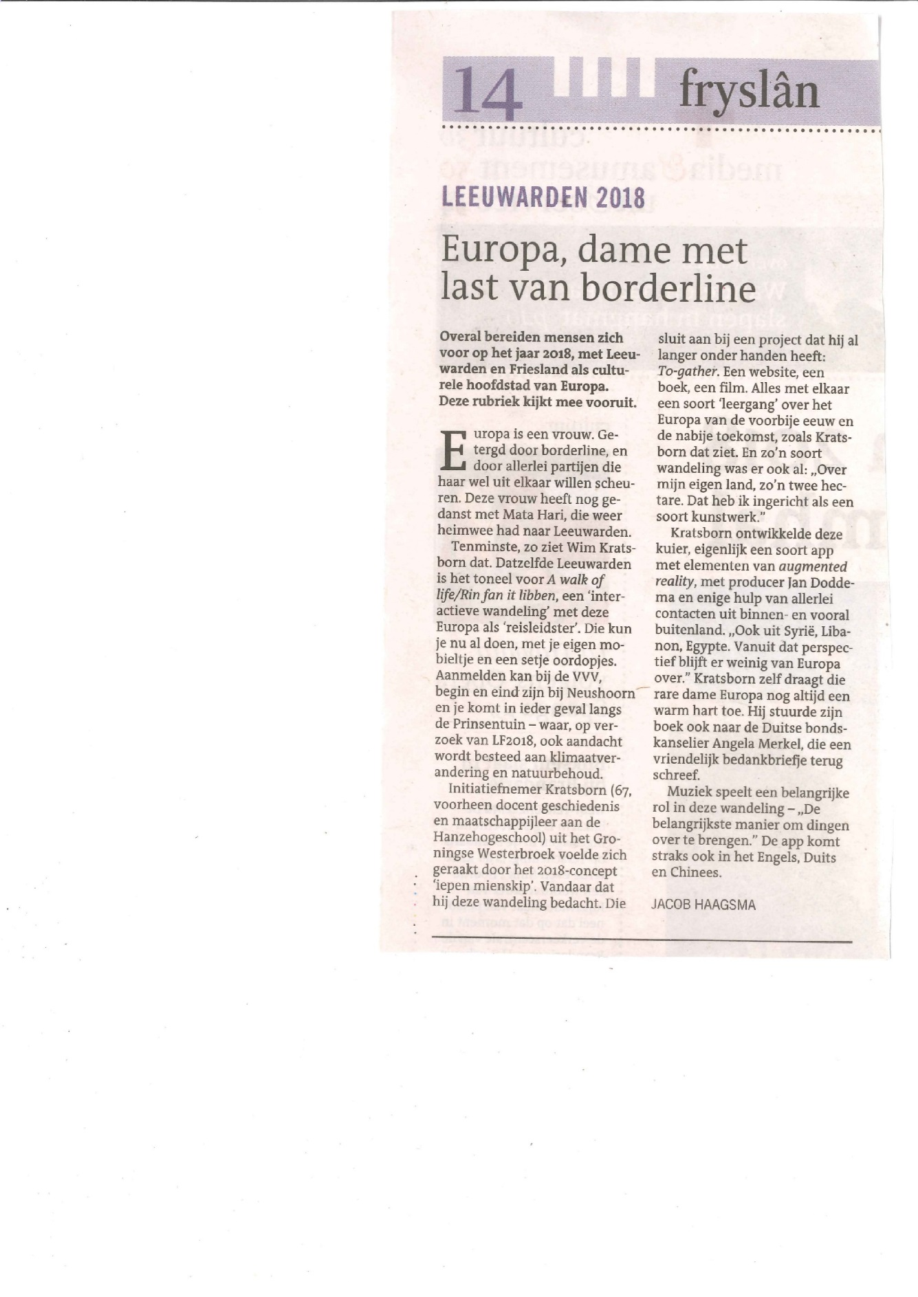

-juli 2017-mei 2018: voortdurende pr door de Walk of Life d.m.v. clips, foto’s, feedback op Facebook, mails en Twitter. Blogs en Vlogs door de inner circle en de begeleiders
augustus/september: artikel in Fries Dagblad en op TV Friesland ‘Gjoed’. Persbericht voor de presentatie ‘MCI I’ll tell you why’ in Neushoorn
april 2018 maand van de filosofie: artikel in krant
-maart-april 2018: posters/flyers verspreiden Walkweek
-24 april 2018 Persbericht en PR voor de presentatie ‘MCI I’ll tell you why’ in Neushoorn EPK op website naar lokale media
-1 tot 7 mei 2018: Lancering Walkweek via interviews op Friese radio en tv, maar ook op landelijke media
-4 mei 2018: aanwezigheid tijdens de Dodenherdenking (Joodse Wijk)
-5 mei 2018: stand op Bevrijdingsfestival met flyers/posters, app-demo/videoteaser op scherm
-12 mei 2018 Persbericht en PR voor de presentatie ‘MCI I’ll tell you why’ in Neushoorn. Free publicity/online campagne, ludieke acties
-juni 2018-februari 2019: Walk of Life loopt door vanuit de VVV
-augustus/september 2018 Persbericht en PR voor de presentatie ‘MCI I’ll tell you why’ in Neushoorn.
-eind februari 2019: Einde Walk of Life/Rin fan it libben

Wie doen mee?

De campagnes worden uitgevoerd / ondersteund door:
-de inner circle van To-Gather (Wim Kratsborn, Jan Doddema en Bouke Mekel)
-de begeleiders tijdens de Walkweek
-Neushoorn
-organisatoren en deelnemers aan de Greide Sessies
-Commissie 2018, STIPE, Kunstkade en Keunstwurk
-de Leeuwarder Band ‘David and the Dutchmen’
-de band Vanderlinde
-vrijwilligers (studenten en docenten)
-bekende Leeuwarders zoals Siep en Twarres
-Friese steden als Heerenveen, Franeker, Drachten enz.
-Provinciale Staten Friesland

